INFORMAZIONI PERSONALI | Riciniello Ilaria
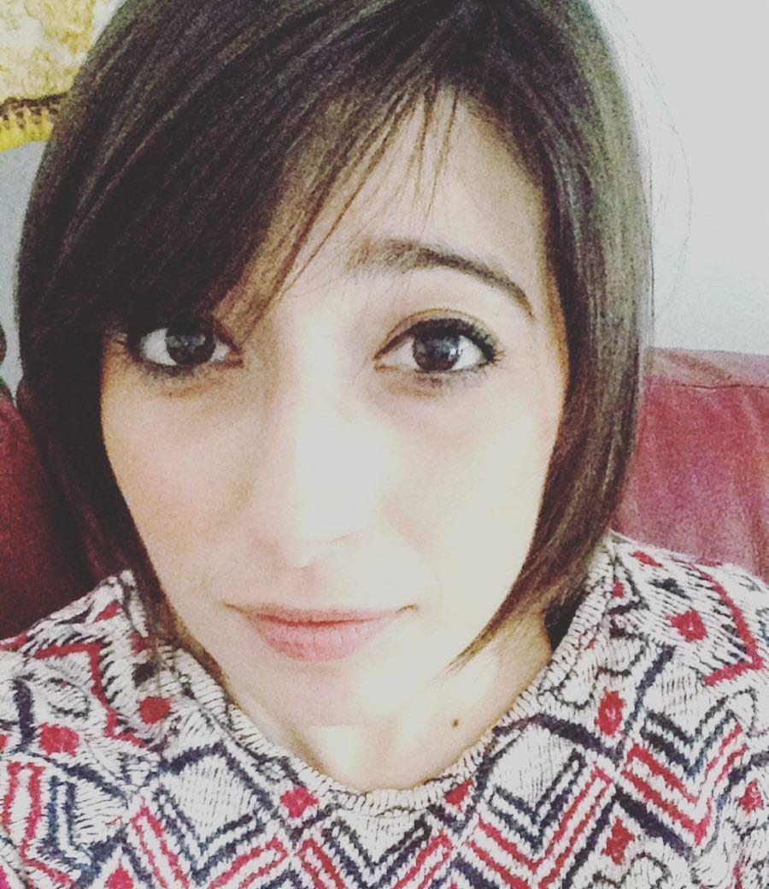 |   viale oceania, 30, 04024 Gaeta (Italia)

3298421849

ricinielloilaria@gmail.com

nata a Gaeta( LT) il 18/07/1991

RCNLRI91L58D843K

OCCUPAZIONE DESIDERATA | Osteopata

ESPERIENZA PROFESSIONALE

01/10/2016–alla data attuale | Osteopata  -Via vincenzo brunacci 37 , 00146 Roma (italia) presso studio Mediel
01/10/2016–alla data attuale | -Piazza Delle Sirene, 04024 Gaeta (Italia)  -Via Orazio 7, 04023 Formia(Italia)
01/10/2016–alla data attuale | ​​Attività da libero professionista all'interno di uno studio peditarico situato a Formia(LT) e presso lo studio medico Mediel situato a Roma(RM)  Organizazzione di eventi promozionali presso lidi balneari durante la stagione estiva.  Partecipazione ad un progetto di promozione della salute e benessere presso la città di Amatrice, organizzato dalla struttura Educam.  Ruolo di Assistente ai docenti presso la scuola Educam di Roma.  Collaborazione professionale presso il Poliambulatorio del distretto della Guardia di Finanza di Formia(LT)  Coolaborazione professionale con il Ministero dell’Aeronautica di Roma.

ISTRUZIONE E FORMAZIONE

10/2011–07/2016 | Diploma di Osteopata D.O.
10/2011–07/2016 | C.R.O.M.O.N. srl, Roma (Italia)  Post graduate: APPROCCIO MIO-FASCIALE INDIRETTO E FUNZIONALE DELLE DISFUNZIONI OSTEOPATICHE  Relatore: Nicette Sergueef D.O

11/2016–07/2017  17/07/2017  14/10/2017 | Diploma in Massaggio Integrato
11/2016–07/2017  17/07/2017  14/10/2017 | Educam - S.I.M.I, Roma (Italia)  Master en Sciences Osteopathiques- Universiteé Jean Monnet  Diploma di competenza tecnica in Massaggio Integrato  Progetto Italia(Miur)  Partecipazione all’evento formativo: Faciltazione allo Sviluppo delle Cerebro Potenzialità ( F.S.C. )  Relatore: Dott. Mario Castagnini

2017–alla data attuale  13/05/2018  Gennaio 2019 – alla data attuale | Corso di Osteopatia Pediatrica
Ospedale Meyer, Firenze (Italia)

1 ivello ‘’ Lien Mechaniques Osteopatiques’’ LMO
Docente: Eric Praat

Corso post- graduate ‘’Osteopatia in ambito pediatrico ed età evolutiva’’
Responsabile corso: Luisa Miraglia

COMPETENZE PERSONALI

Lingua madre | italiano
Altre lingue | COMPRENSIONE |  | PARLATO |  | PRODUZIONE SCRITTA
Altre lingue | Ascolto | Lettura | Interazione | Produzione orale
inglese | B1 | B1 | B1 | B1 | B1
 | Diploma di Lingua Inglese B1
francese | B1 | B1 | B1 | B1 | B1
 | Diploma di Lingua Francese B1
Livelli: A1 e A2: Utente base - B1 e B2: Utente autonomo - C1 e C2: Utente avanzato
Quadro Comune Europeo di Riferimento delle Lingue

Competenze comunicative | -buone competenze relazionali con i bambini acquisite durante la sperimentazione della tesi di diploma di Osteopatia, effettuata su pazienti pediatrici​

Competenze digitali | AUTOVALUTAZIONE
Competenze digitali | Elaborazione delle informazioni | Comunicazione | Creazione di Contenuti | Sicurezza | Risoluzione di problemi
 | Utente autonomo | Utente autonomo | Utente autonomo | Utente autonomo | Utente autonomo
 | Competenze digitali - Scheda per l'autovalutazione

Patente di guida | B  Autorizzo il trattamento dei dati personali contenuti nel mio curriculum vitae in base all’art. 13 del D. Lgs. 196/2003

